# Labo 4

## Opdracht 1 – Lossless en Lossy

### Lossless

Lossless compression is een vorm van data compressie die een perfecte reconstructie van de gecompresste data zonder het verlies van informatie.

### Lossy

Lossy compression is dan weer het omgekeerde van lossless in de zin dat het niet comprest zonder data verlies maar het comprest met data verlies. Als je dit zou doen op een afbeelding zou je zien als je inzoomt dat de afbeelding blokkig wordt.

### Welk formaat gebruikt Jpeg, Png en Gif formaten?

#### Jpeg

Jpeg gebruikt Lossy compression.

#### Png

Png gebruikt Lossless compression.

#### Gif

Gif gebruikt LZW compression, dat is een vorm van lossless compression.

### Wat gebeurt er als je een afbeelding herhaaldelijk bewerkt met lossy compression?

Zoals hierboven vermeld verliest Lossy compression een deel van de data als je gaat compressen. Als je dit herhaaldelijk zou doen dan verliest de afbeelding constant meer en meer data tot het punt waarop de afbeelding niet meer herkenbaar zou zijn.

## Opdracht 2 – Afbeelding compressen

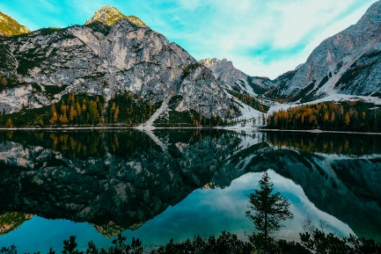

Figuur 1: Afbeelding 70%

Figuur 3: Originele afbeelding

Figuur 2: Afbeelding 40%

Hierboven heb ik alle afbeeldingen. Hier heb je de originele die niet gecrompressed is, diegene die 70% is en diegene die 40% is. Over het algemeen zie je tussen deze drie afbeeldingen niet veel verschil. Op de website kon je het iets beter zien dat hoe meer je compressed hoe meer geblurred de afbeelding werdt. De afbeelding kwam net zoals je hem zou bekijken door een glas water.

Qua grootte is de originele afbeelding 152kb. Die van 70% zakte dan naar 138kb, en die van 40% zakte tot en met 70kb grootte.

## Opdracht 3 – Oefeningen valideren

Figuur 4: Paar errors die gekregen werden

Figuur 5: Na aanpassingen